网站大体功能和报价
参考资料
- 网站内容规划
- 网站方案

网站总体功能
文章发布功能
文件分类
文件搜索
邮件服务

会员管理
和
会员中心
权限管理
小组
文件管理
RAR
文件压缩
论坛管理
事务日志
事务日志
事务日志
文件通知
开发语言及开发工具
Microsoft .NET Framework V4.0
̶ C#、Asp.net、Javascript（JQuery）
̶ Visual Studio 2010中文版
̶ Axure （Web产品原型设计）

按照提供的设计思路，采用的是常见的Web 3层架构，能否采用Mvc架构进行设计？

(3层架构系统设计图)

而MVC架构设计图如下

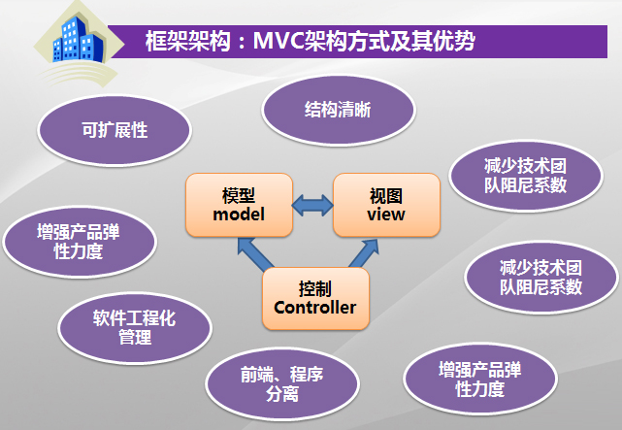

报价（不含税）

项目 | 报价类别 | 内容 | 单价（元）
1 | 调研，整体设计费 | 前期调研和项目整体设计 | 2830
2 | 软件研发费 | 软件界面设计+系统各系统模块设计+软件测试 | 28200
3 | 系统实施 | 系统安装+存储规划+联机测试+系统上线+系统基础数据 | 1200
4 | 系统运营维护 | 运营维护与技术支持服务费用（第一季），不包括系统升级 | 0
总价 |  |  | 31780

联系人：曾润锋
联系电话：13760625332 18922219431
联系QQ： genson_diy@qq.com
联系地址：广州天河棠德南路44号 302B

